(??) Můžete mi říci, jakým způsobem se oné pravdy a vyššího poznání dobrat?

(K) Jedinou cestou je žít svůj vlastní život(y) a zároveň se učit na životních příbězích a příkladech druhých. Život sám nás nutí na různých úrovních komunikace k větším či menším životním rozhodnutím, k investicím a energetickým pohybům v archetypu a mimo archetyp. Jinými slovy se jedná o přenosy energie mezi archetypy různé i relativně stejné energetické úrovně. Naše životy ve stavech a pohybech BYTÍ dotvářejí naše poznání a pravdu o pochopení smyslu BYTÍ.

(.) Předpokládám, že tím myslíte komunikaci nás lidí.

(K) Víte dokazovali jsme si existenci BYTÍ 3 skupin energií, archetypů v naše prostoru. To jsou skupiny HH, JJ a HJ archetypů. Hlavní komunikace samozřejmě probíhá mezi lidmi, ale neméně důležité je, naučit se žít v harmonickém souladu i s ostatními HJ systémy resp. s přírodou na naší planetě. Naším úkol je naučit se vertikálně i horizontálně komunikovat s HH i JJ skupinami archetypů. Všichni by se měli vědomě snažit, aby jednali společně se záměrem plynulého BYTÍ Universa a neblokovali či nejednali proti harmonickým zájmům.

Vždy se snažme svoji energii časově i prostorově rovnoměrně vkládat do všech podsystémů, systémů a nadsystémů jichž jsme součástí, pak máme větší jistotu, že pro nás nadsystém vytvoří dobré podmínky a tím pádem i pro něj samotného.

(.) Pokus si vzpomínám říkal jste, že se musíme umět vědomě starat, jak o svůj hardware resp. tělo, tak o svůj software resp. duši našeho BYTÍ.

(K) Přesně. Nezapomínejme, že jsme součástí velké energetické sítě, kde právě ten náš HW a SW je toho nedílnou součástí. Pokusme se nyní okomentovat některé běžné příklady komunikace jako energetické výměny. Připomínám jednu důležitou věc. V tomto našem prostoru je vše postaveno na základě kombinací pouze zde existujících 32 částic. V našem prvním prostoru se žádné jiné energetické systémy, archetypy z jiných částic vyskytovat nemohou. Je 16 HH a16 JJ částic jako stavební kameny archetypů.

(.) Každý archetyp si dle své investované energie resp. práce vytváří svou cestu do budoucnosti a následně dle této práce naše nadsystémy vytváří osudové podmínky pro nás, své podsystémy. Nadsystémy s námi komunikují pomocí svých nástrojů, dalších podsystémů, které mají právě určitou specifickou komunikaci za úkol v konkrétním pod-prostoru a čase. Pracujeme-li pro pro-harmonický nadsystém, dostaneme od něj či od Boha a Lucifera energetické zdroje pro svůj další rozvoj do harmonie. Pracujeme-li pro Satana, pak nám bude nabízena a dodávaná energie pro cestu do chaosu. Každý nadsystém, archetyp má zájem o své podsystémy, pod-archetypy, které pro něj pracují. Oni na nás mají zájem, protože jsme jejich součástí.

(??) Jak si myslíte, že donutíme archetypy, energetické systémy, aby vkládali energii tam, kam mají? My to třeba víme, že si prodlužují cestu, ale budou to vědět oni?

(K) Vy jste mě zřejmě neposlouchal. Nikdo by neměl nikoho k něčemu nutit, pokud mu to někdo sám nedovolí a pak to není nucení. Každé rozhodnutí by mělo býti svobodnou vůlí každého archetypu, které samozřejmě je a bude zatíženou minulými rozhodnutími a osudovým prostředím, které si každý archetyp na své dosavadní cestě Universem spoluvytvářel. Vše je jen naše svobodná volba na úrovni našeho poznání. My sami bychom měli vědomě chtít jít po cestě harmonie. Pokud to není vědomé nebo je-li to vynucené, je skoro nemyslitelné se na takové cestě dlouhodobě udržet.

(??) Jaké jsou ony způsoby, kterými navzájem komunikujeme, kterými si navzájem předáváme energii ve formě vstupů a výstupů, abychom poučili sami sebe?

(K) Existují opět jen 3 základní varianty výměn mezi systémy a již jsme se o nich zmiňovali.

(?) Uměl byste je vyjmenovat?

(.) Jde o přenos energie : od nadsystémů k podsystémům

od podsystémů k nadsystémům

a mezi systémy ( NS a NS či PS a PS)
Namalujme si obrázek č. 63 a 64 Struktury BYTÍ Universa
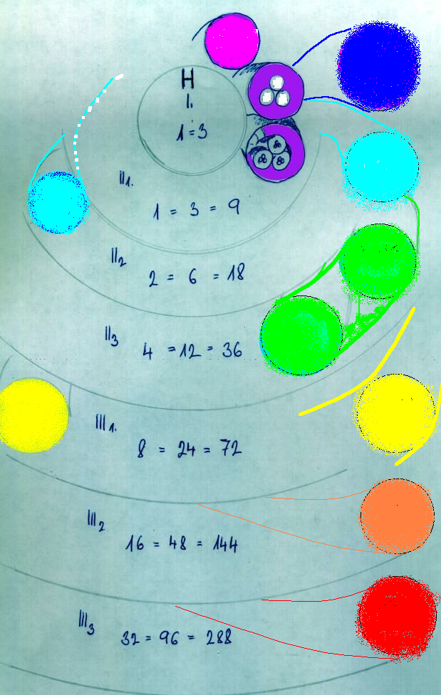 | 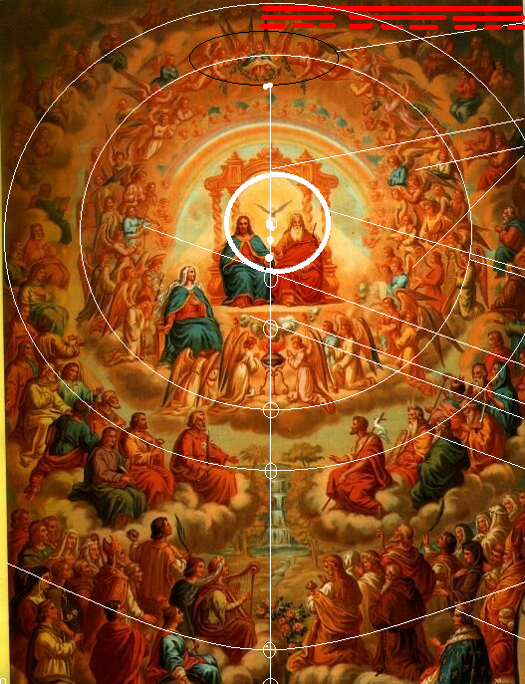

Čísla v levém obrázku nám určují počet archetypů a zároveň prostor pohybu resp. BYTÍ jednotlivých archetypů v Universu. Energie svými stavy a pohyby vytváří jakýsi kruhový resp. kulovitý gobelín vztahů. Tato energetická tkanina je vědomá, živá bytost a vytváří osudové prostředí pro své podsystémy. Aby takový gobelín nebyl příliš hustý nebo aby vlákna nebyla příliš utažena a látku by zkrabatila nebo aby nebyl gobelín naopak řídký resp. děravý, proto se každý podsystém, archetyp ve svém prostoru a čase musí snažit o své pro-harmonické BYTÍ. Jsme pod stálým dohledem kontrolních mechanismů Universa.

(??) Můžete mi to přiblížit nějak více?

(K) Dobrá. Namalujme si resp. zopakujme si některé obrázky č. 65, 66 a 63. Ty popisují základní princip toku energií v mikro-prostoru podsystémů stejně tak jako toky energií v makro-prostoru BYTÍ Universa.

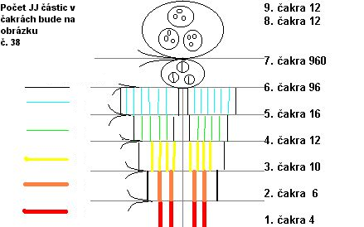 |  | 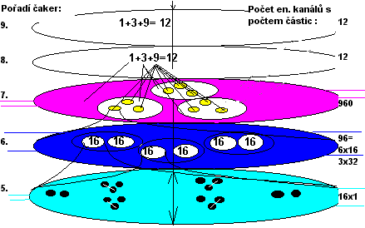
 |  | 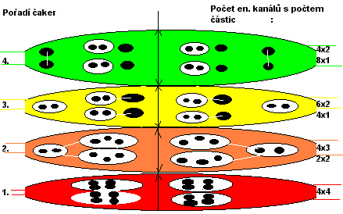

Vidíte, jak ona energetická vlákna vytvářejí gobelín BYTÍ Universa. Myslím, že tyto obrázky nepotřebují komentář, protože jsou již opakovány v minulých textech Pansofie. Popisují i princip napojení a naší komunikace s jednotlivými archetypy Universa.

(??) Obrázek především popisuje stavy BYTÍ a vzájemné vztahy vláken BYTÍ archetypů v prostorech a jejich čase. Můžete však také více popsat, jak se zaplétají? Jak se vytváří gobelín prostřednictvím energetických pohybů v tomto gobelínu? Co činí nadsystém vůči podsystému a obráceně?

(K) Uvedli jsme 3 energetické a tudíž i časově-prostorové pohledy na komunikaci. Nyní uveďme 2 pohybové parametry komunikace všechny formy energetických výměn. Jeden pohled je, kdy nad-systém vytváří svými vstupy do sebe podmínky pro své podsystémy v určitých směrech a typech energií, aby mu mohli plně sloužit a plnili své úkoly. To můžeme například nazvat kvalitativním parametrem komunikace. Druhým pohledem je, kdy nad-systém dodává podsystému právě tolik energie, kolik si zaslouží resp. podle toho, kolik energie podsystém vydal či vydává pro harmonické BYTÍ nad-systému. To bychom mohli nazvat kvantitativním pohledem na energii.

(??) Jak potom ona komunikace probíhá v onom gobelínu BYTÍ?

(K) V tom případě si musíme opět namalovat obrázek č. 67.

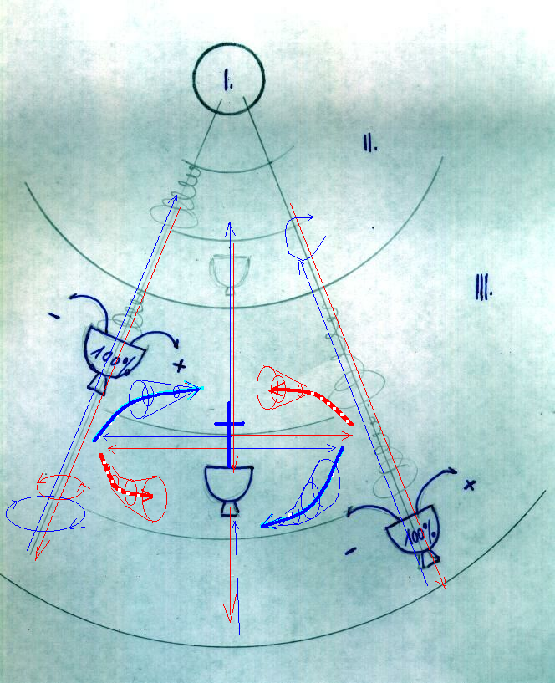

Celé Universum se trvale a dynamicky snaží spřádat své formy BYTÍ z těchto vláken BYTÍ archetypů v jednotlivých prostorech a časech, které jsou navzájem propojeny v jedinou vyváženou bytost. Vzpomeňme si, že Universum má pouze jedny smysly, skrze které vše analyzuje a vyhodnocuje (viz. symbol 5 z I. série). Všechny podsystémy, archetypy Universa jsou měřeny stejným metrem ve svých stavech a pohybech.

(.) Jinými slovy budeme-li pracovat pro harmonické nadsystémy, pak oni na nás budou mít zájem.

(K) Samozřejmě. Vy také máte zájem na harmonickém BYTÍ každé své buňky, která pro Vás resp. ve Vás pracuje.

(?) Nebo snad ne?

(K) Všechny podsystémy jsou součástí celého Universa a jsou jim ukládány úkoly pro udržení dynamického cyklu BYTÍ Universa. Všechny archetypy jako staro-nově budované stavy BYTÍ energie fungují lépe či hůře jako nástroje Universa. Vrstva I. je jádrem Universa a je nejvyšším nadsystémem resp. je hlavou této bytosti. Nezapomínejme, že jako podsystémy Universa jsme pod neustálým vlivem osudového prostředí 4 pohybů BYTÍ, které splétají tento gobelín BYTÍ a to z pohledu fyzikálních, chemických, biologických a společenských pohybů pro 16 HH částic a zároveň z pohledu jemné fyziky, jemné chemie, jemné biologie a jemných společenských pohybů pro JJ částice a jejich společné archetypy.

(.) Když budeme mít zájem na každé elementární částici, atomu, buňce těle našeho archetypu a zároveň budeme mít zájem na pro-harmonickém BYTÍ všech společenských archetypů jako je rodina, firma, národ, planeta, galaxie resp. na celém Universu, pak by se nemělo stát, že bychom nevěděli kam máme směřovat a jít.

(K) Správně. Každý systém sám rozhoduje o užití „své“ energie, ať jde je ve funkci nadsystému, systému či podsystému.

Žádný nadsystém by neměl s rostoucím poznáním a odpovědností výš resp. do sebe nedokonalý podsystém, který ještě nesložil „všechny“ zkoušky, protože tím by tento nadsystém ohrozil svou vlastní existenci a bytí.

Snažme se vždy maximálně dávat pozor, zda dostáváme energetické vstupy od harmonických systémů. V opačném případě se vystavujeme nebezpečí, že špatným výběrem vstupů zvolíme cestu do chaosu. Musíme se naučit špatné vstupy nepřijímat. Nereagovat na ně a neplýtvat energií kvůli nim.

(?) Dá se tohle všechno zvládnout ? Co mám dělat dříve ?

(K) Já také neříkám, abychom to zvládli okamžitě na 100 %. Je to dokonce normální a velmi pravděpodobné. Není snadné vše vědomě sladit v pro-harmonické udržování dynamiky BYTÍ. Důležité však je vykročit po této cestě a snažit se na ní s větší a větší odpovědností udržovat. Snažme se používat více jak 51 % do pro-harmonických aktivit, pak bude naše energetická koncentrace růst. Bude růst i naše procento harmonických investic i naše rychlost rozhodování v našem BYTÍ. Zjistíme, že již nejednáme a nepracujeme, tak pomalu jako dříve, kdy nás to velmi vyčerpávalo, kdy jsme byli na začátku s každou aktivitou v podobě sčítání energií, ale s větší a větší zkušeností a poznáním začínáme naše aktivity zrychlovat. Začínáme násobit. Naše cesta do harmonie se stává stabilnější s výhodou nového energeticky silnějšího prostředí BYTÍ.

(.) Aha, tak teď tomu snad začínám rozumět.

(?) Existují ještě nějaká jiná pravidla?

(K) Vše základní a podstatné jsme již zmínili, ale opakování matka moudrosti. Zopakujme jen, že veškerý pohyb po Universu je realizován a řízen 7 nejvyššími zákony Universa s mnoho odvozenými nadstavbovými pravidly a pod-zákony. My, lidé jsme pro přesuny takových energií mezi energetickými systémy, archetypy vymysleli řadu slovních názvů a symbolů, která nejsou ničím jiným než energetickou komunikací.

(?) Můžete nějaké uvést ?

(K) Jistě. Připomeňme si, že slovo má obrovskou energetickou hodnotu, které působí na toho, kdo to slovo říká i toho, kdo ho přijímá. Uveďme některé formy komunikace, kdy dochází k výměně energií :

1) dar / ne- dar

2) rada / kritika

3) štěstí ( + náhoda) / smůla ( - náhoda )

4) zázrak ( velké štěstí ) / tragédie ( velká smůla )

5) odpuštění / trest

6) zisk / ztráta

1) Dar a ne-dar

(K) Nejdříve bychom si měli uvědomit, že výše uvedené výrazy jsou energeticky stejné, ale s opačnými znaménky. Jsou to duální výrazy.

(?) Bude levý sloupek výrazů vždy znamenat cestu do harmonie a pravý sloupek cestu do chaosu ?

(.) Nejspíše, ne. On se totiž zisk může velmi rychle změnit ve ztrátu nebo i zisk jednoho může být ztrátou druhého. I dobře míněná rada od jednoho člověka, může být ziskem stejně jako velmi ostrou kritikou od jiného člověka.

(K) Správně , ale vezměme jedno po druhém.

(?) Mám na otázku: „ Pomáhá nám dar na cestě do harmonie ?“

(??) Tuhle otázku musíme rozšířit o další otázkou : „ Co rozumíme darem ?„

(K) Darem je něco ( slovo - energie ), kterou energetický systém dává jinému dalšímu systému ( NS, PS ) bez očekávání, že tento dar resp. energetický vstup ( výstup ) bude rovnocenně oceněn vrácením stejného množství energie jen a právě od obdarovaného systému, archetypu.

(.) Darem může být cokoli. Jakákoli forma energie, jak hrubo-hrubé (HH) , jemno-jemné (JJ), tak i hrubo-jemné (HJ) formy energie. Darem mohou být city jako láska, ale i rada, majetek, znalost něčeho, prostě cokoli, co se nachází v konkrétním prostoru.

(?) To byla vyčerpávající odpověď, ale neslyšel jsem odpověď, zda-li dar vždy směřuje do harmonie? Pro toho kdo dar dává, tak i pro toho, který je obdarováván? Pomáhá nám vždy energie daru na cestě do harmonie?

(.) Asi by to chtělo nějaké příklady.

(K) Uveďme si je. První příklad HH ….. hrubo-hrubého daru

a) budu-li dítěti denně dávat 1000,- Kč, pak nejspíš dítě ztratí představu o hodnotě peněz a výsledkem bude, že dítěti svým darem pro jeho budoucnost ublížím. Sám sobě energii zbytečně odebírám. Mrhám energií, kterou bych mohl jiným způsobem použít do harmonie. Tento dar vede obě strany komunikace, archetypy do chaosu. U daru je vždy je nutno vážit míru, výši a účelnost a tom právě především u HH darů. Jinak vidíme, že se z daru stává ne-dar.

Nemáme-li alespoň 51% úroveň jistoty, že bude dar resp. energie daru použita do harmonie, je nebezpečí, že obě strany budou energeticky oslabeny.

(K) Druhý příklad JJ …………….jemno - jemného daru

b) budeme-li darovat city, lásku, přátelství

Můžeme předem jednoznačně říci, jaký bude výsledný pohyb pro dárce i obdarovaného.

(??) Chcete říci, že i láska může být někdy špatná a může svést člověka do chaosu?

(K) Ano. Známe mnoho životních osudů, kdy se člověk z neopětované lásky zabil nebo kdy, destruktivní opičí láska matek ničí normální a přirozený vývoj dítěte nebo kdy citová nenaplněnost ve vztahu většinou končí ve svém důsledku ukončením vztahu partnerů v manželství. Mohli bychom uvést řadu dalších příkladů. Vznikají různé varianty energetických kombinací při přenosech energie mezi jednotlivými systémy. V případech destruktivní lásky je ničen dárce i obdarovávaný. Vše bychom měli vnímat jako možnost složení životních zkoušek, které jsme ještě nesložili a cesta zvyšování poznání, které potřebujeme, proto jsou nám kladeny tyto životní křižovatky do cesty do té doby, dokud zkoušky neuděláme a dokud nadsystém nepřesvědčíme o svých kvalitách pro nové úkoly. Je zřejmé, že i JJJ dar se může státi ne-darem, nejsou-li vzájemně sladěny obě strany energetické rovnice.

(K) Třetím příkladem je HJ - hrubo-jemný dar

c) obdarujeme-li někoho květinou, živým tvorem, je to stejné jako v případě jemného či hrubého daru. Princip je stále stejný.

V momentě, kdy dar má destruktivní účinek a posílá energetické systémy, archetypy do chaosu, pak se dar stává ne-darem.

Příště budeme pokračovat ve výkladu k dalším symbolů.

